Tato soutěž je zařazena do Přehlídky České ručičky 2014
www.ceskerucicky.org



23. 4. 2014 – 25. 4. 2014

SOUTĚŽ ODBORNÝCH DOVEDNOSTÍ ŽÁKŮ OBORU MECHANIK PLYNOVÝCH ZAŘÍZENÍ

4. ročník

„MISTROVSTVÍ ČR S MEZINÁRODNÍ ÚČASTÍ“

pořádané při příležitosti specializované výstavy
19. MEZINÁRODNÍHO STAVEBNÍHO VELETRHU BRNO IBF

Soutěž odborných dovedností „ PLYNAŘ 2014“, která se uskutečnila ve dnech 23. 4 – 25. 4. 2014 v areálu Střední Školy Stavebních Řemesel – Brno Bosonohy a v areálu BVV
Soutěže se zúčastnili 3 týmy z těchto škol Střední odborná škola stavební a zahradnická Učňovská 1 Praha 9, Střední odborné učiliště plynárenské Poděbradská 93 Pardubice, Střední škola stavebních řemesel Pražská 38b Brno – Bosonohy
Pořadatel SOD - hlavní - ing. Ivan HALAVÍN
Pedagogický doprovod družstev: Pavel Říha, František Barták, Karel Matoušek, Lukáš Rosendor, Josef Čížek
Zahájení soutěže dne 23.4.2014 v areálu BVV Brno a odpoledne soutěžící vypracovali písemný test 40 otázek z plynárenské části a 15 otázek z BOZ a PO.

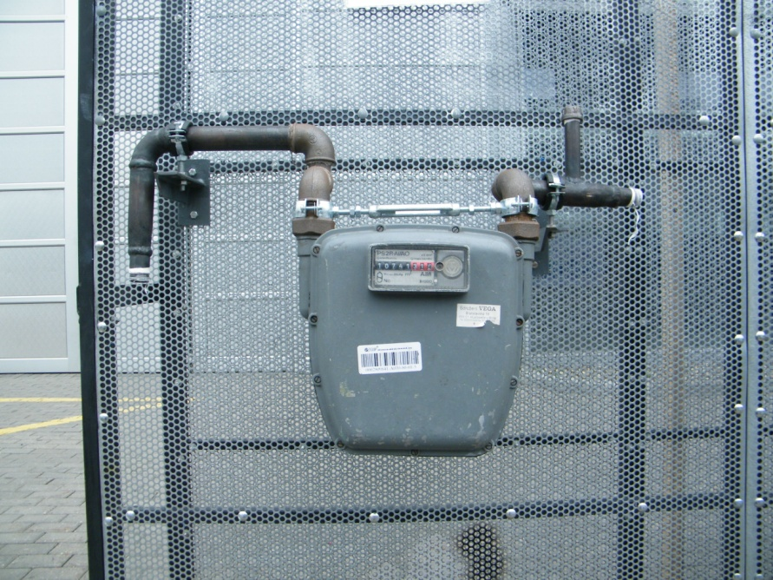

Zadání č. 1
NAPOJENÍ REGULÁTORU PLYNU A PLYNOMĚRU NA OCELOVÉ POTRUBÍ DLE VÝKRESU Č. 1
1. Prostudujte si dokumentaci, kterou dostanete od pedagogického dozoru.
2. Materiál a nářadí dostanete od pedagogického dozoru
3. Podle výkresové dokumentace, proveďte montáž rozvodu.
4. Proveďte připojeni regulátoru a plynoměru.
5. Po provedení montáže a utěsnění proveďte zkoušku těsnosti potrubí provozním tlakem pod dozorem pedagoga.
6. Dodržujte příslušné technologické postupy a zásady bezpečnosti práce.

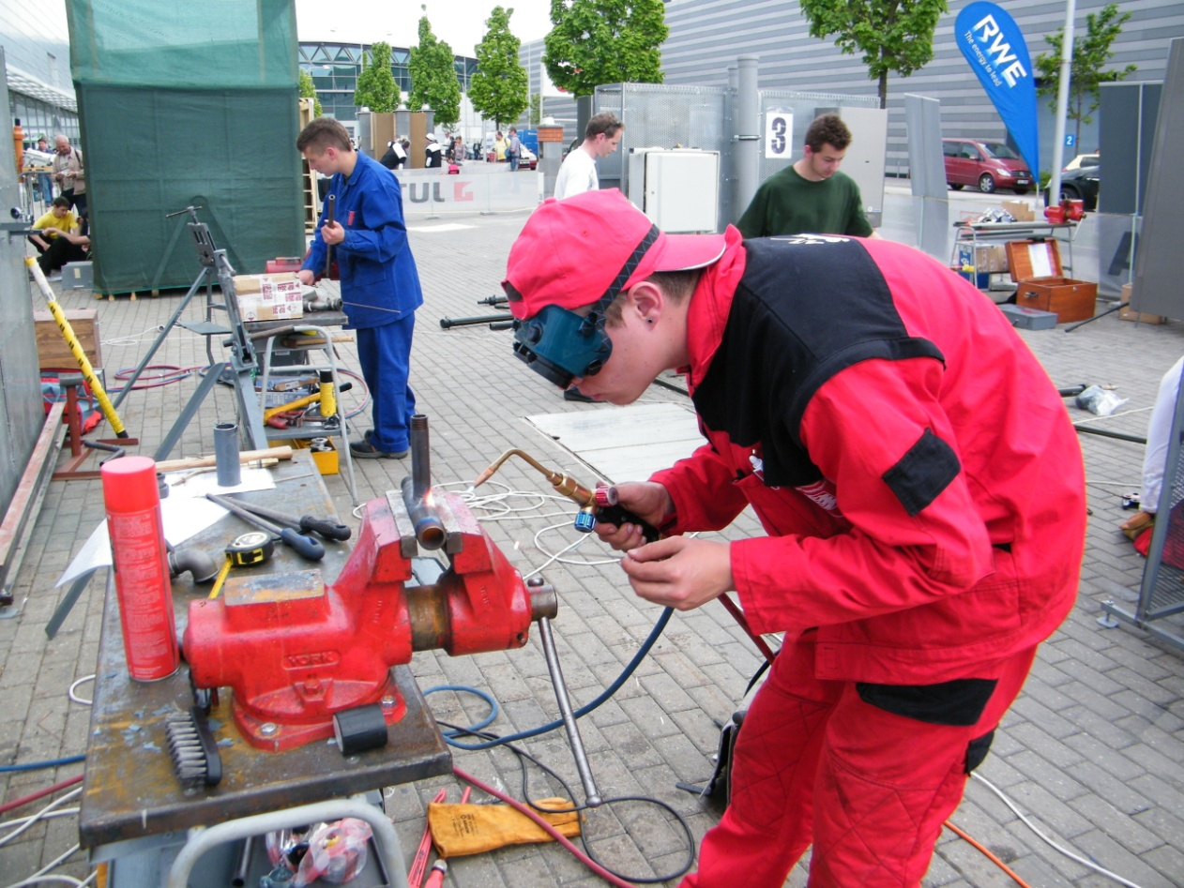

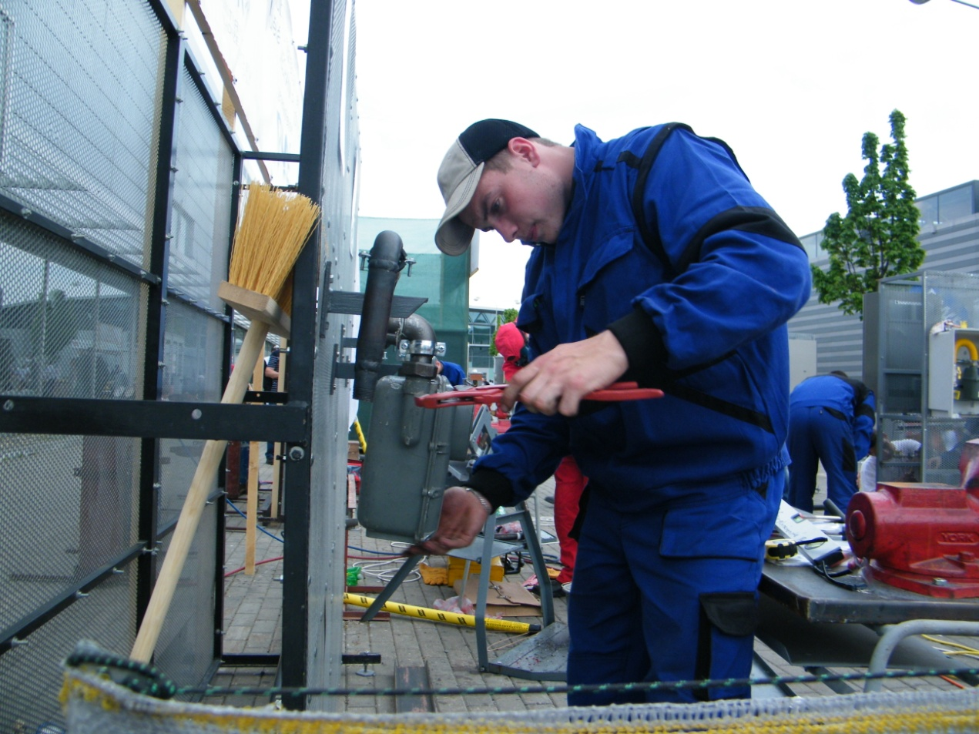
Zadání č. 2
Využití lokálních plynových topidel pro vytápění rodinného domku
1. plynovodní přípojku NTL plynovodu
2. umístění HUP a plynoměru rozteč 100 mm napojení pomocí flexibilní hadice
3. vnější plynovod k závěsnému kotli
4. rozvod měděného lisovaného potrubí včetně připojeni plynových spotřebičů
5. zhotovení PE přípojky DN 32
6. Tlaková zkouška provozním tlakem

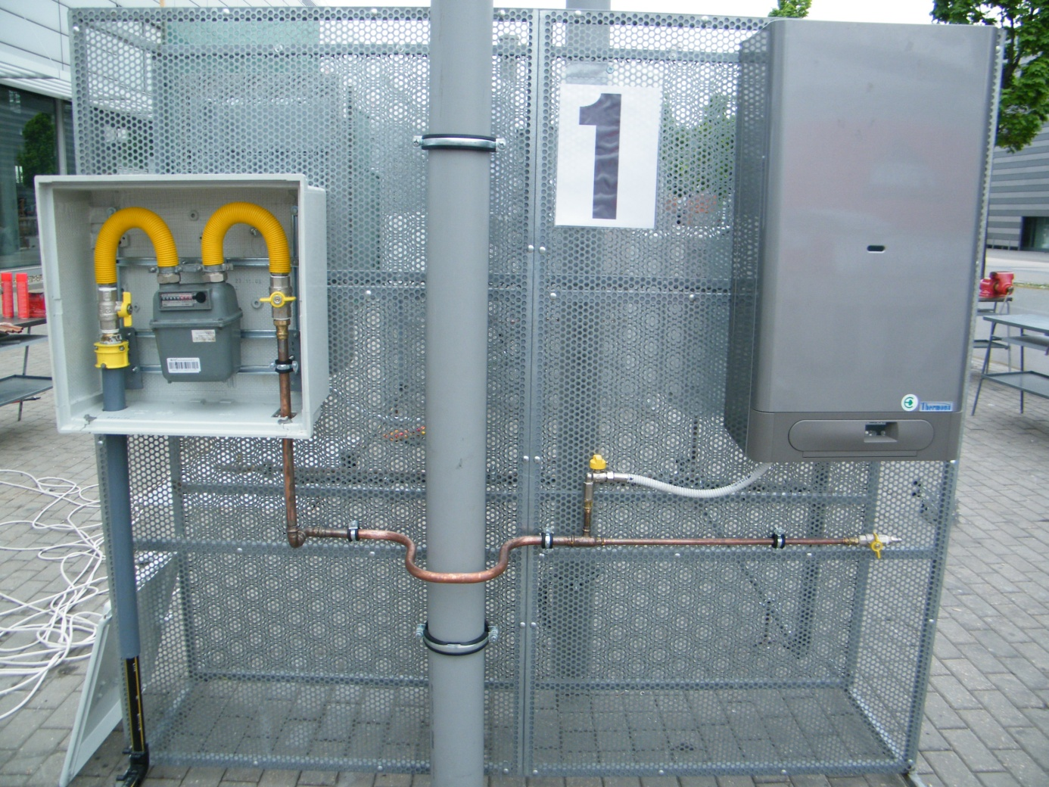

V rámci soutěže provedl pan Miroslav Tesař z firmy TITAN METAL PLAST ukázka svařování potrubí PE elektrotvarovkami.

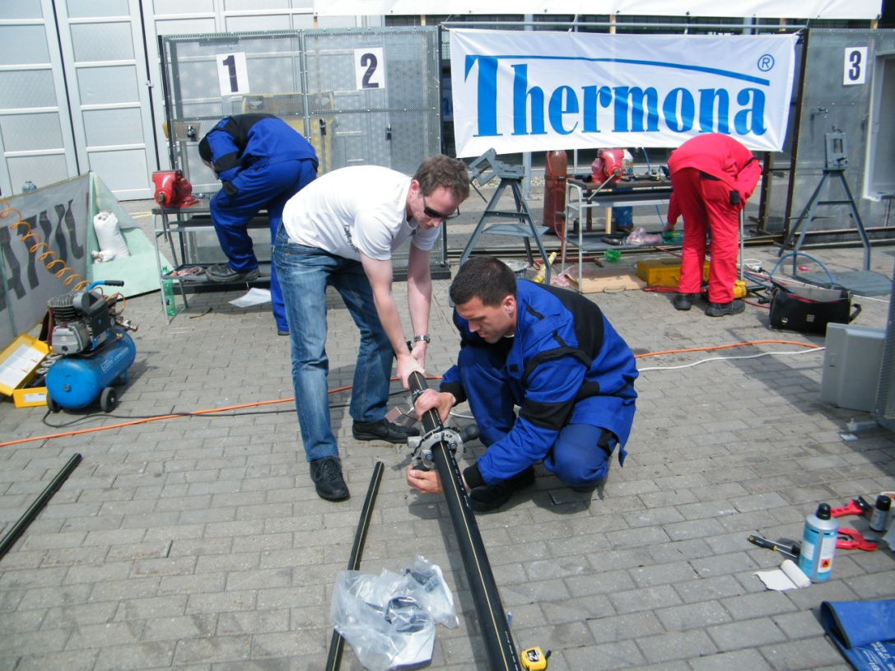

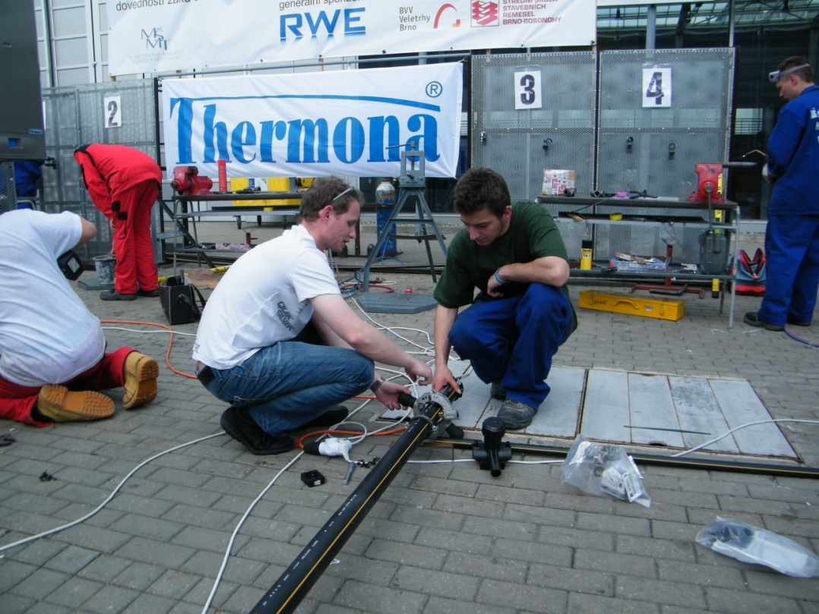
Vyhodnocení soutěže praktické a teoretické části provedli zaměstnanci RWE Ing. Denisa Holancová, Roman Navrátil

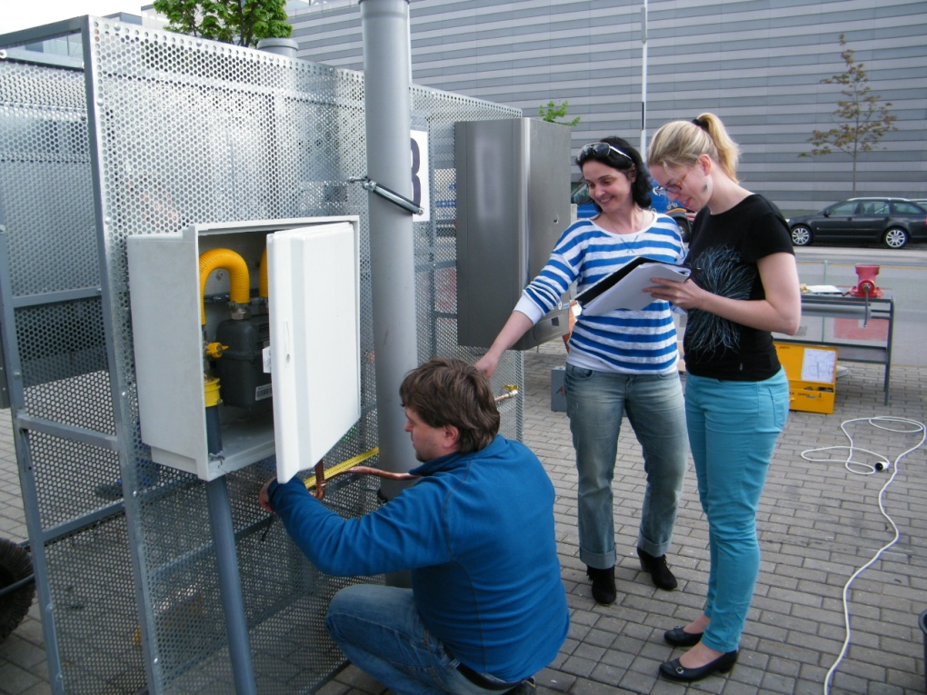

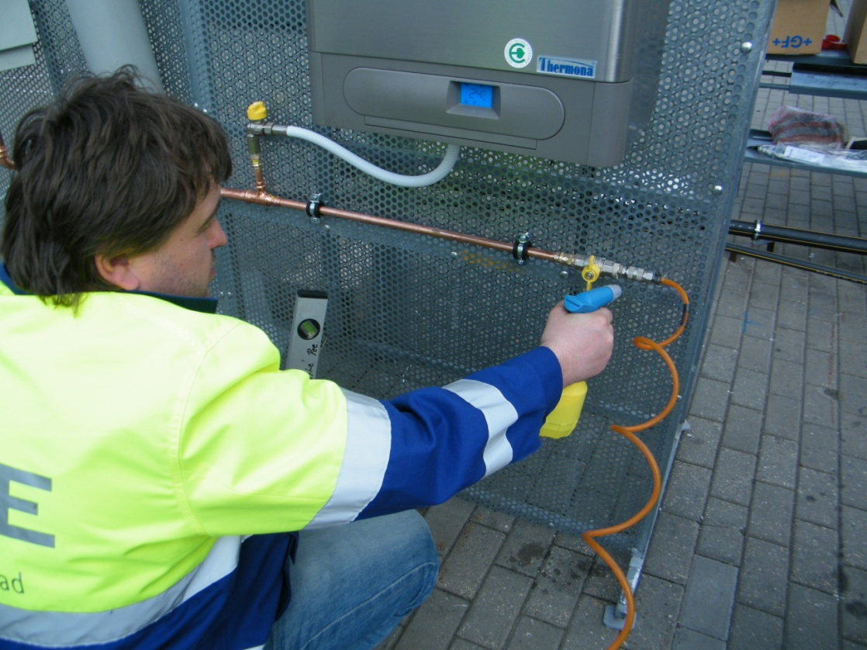

Ve čtvrtek 24. 4. 2014 po ukončení soutěže se v hale KOSTKA uskutečnila soutěž v bowlingu.

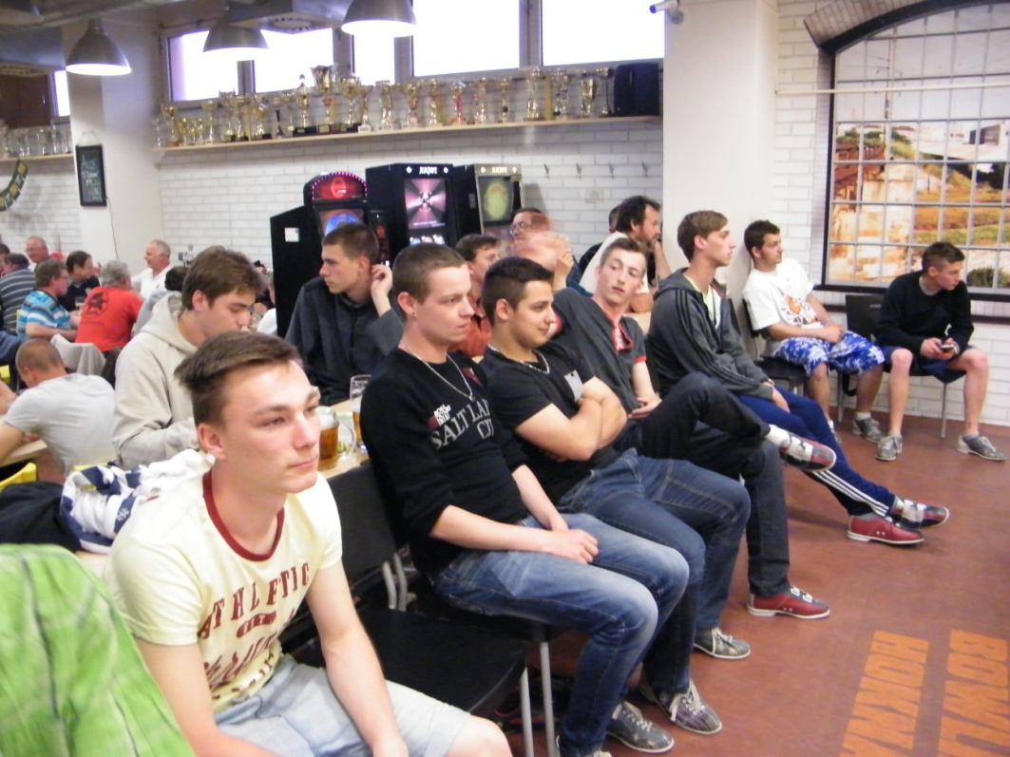

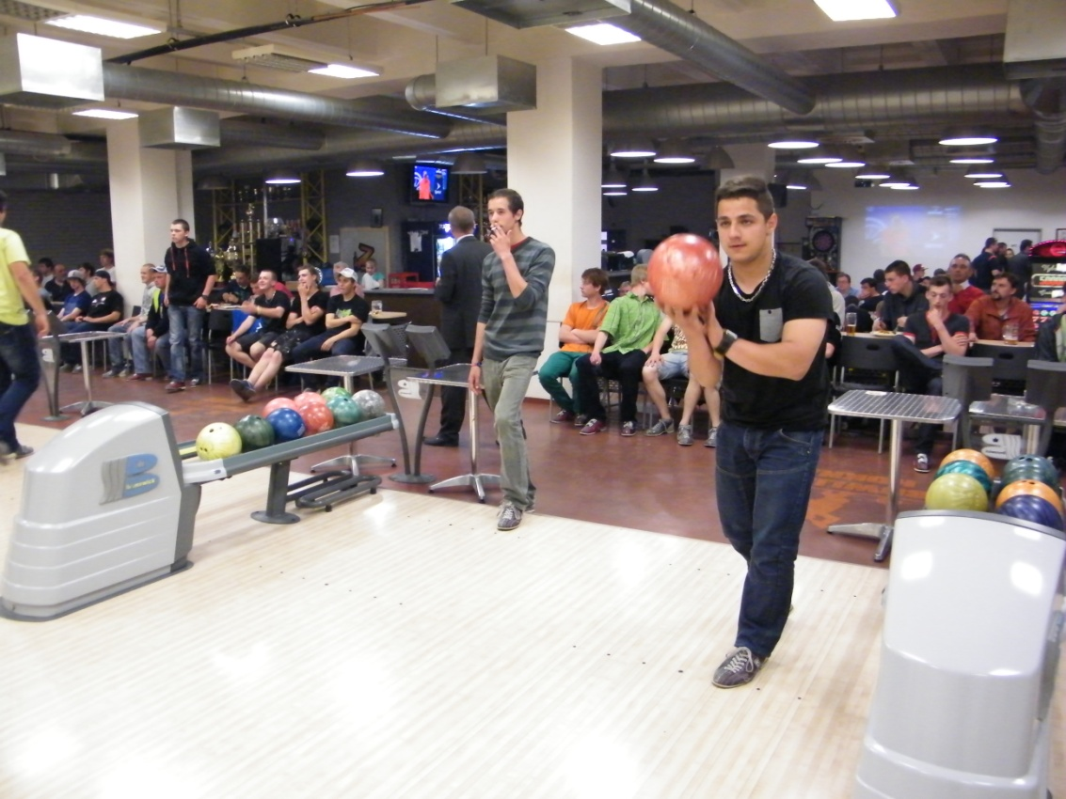
Ukončení soutěže a vyhlášení výsledků se uskutečnilo v pátek 25. 4. 2014 v areálu Střední školy stavebních řemesel Brno Bosonohy
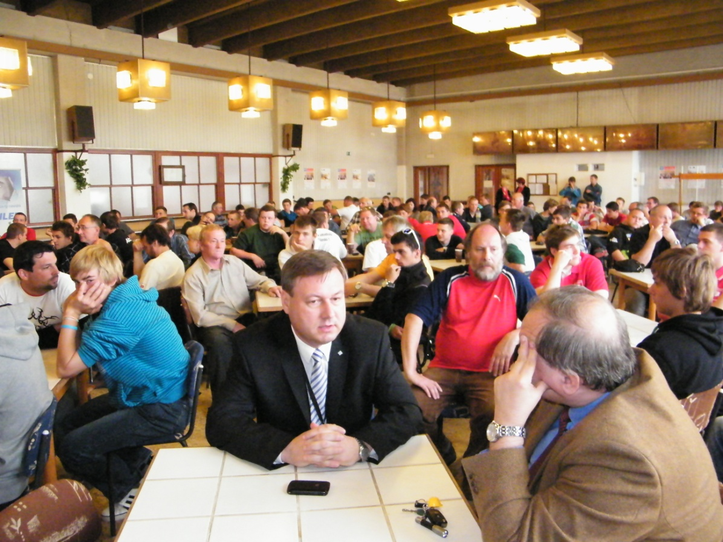

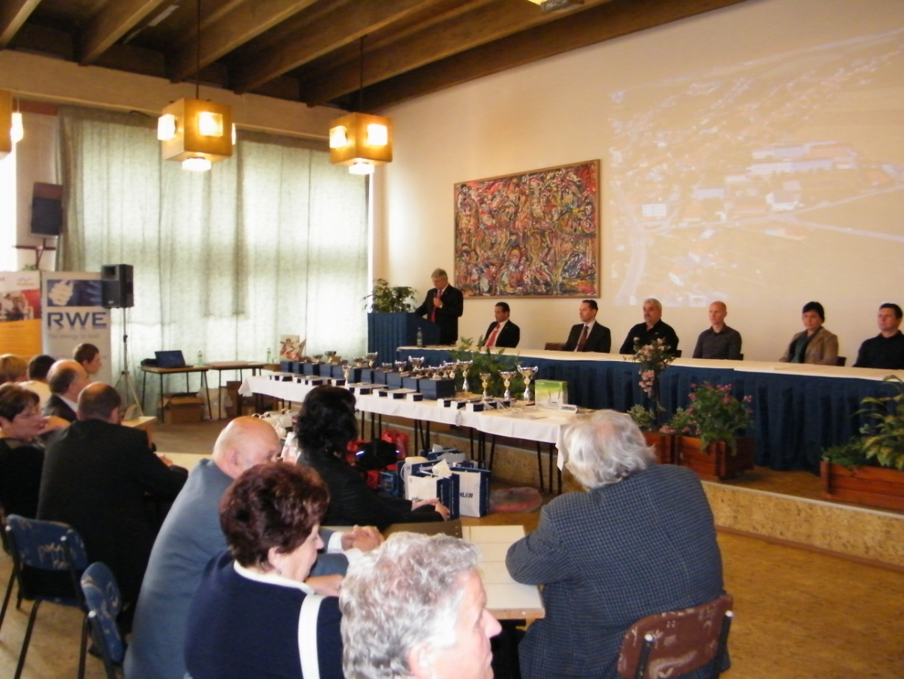
Na závěrečném vyhodnocení předali zástupci generálního sponzora RWE Distribuční služby s. r. o, Bc. Jiří Kacafírek, ing. Denisa Holancová a Miroslav Tesař z firmy TITAN METALPLAST společně s ředitelem Střední školy stavebních řemesel, ing. Josefem Hyprem soutěžícím diplomy a věcné ceny.
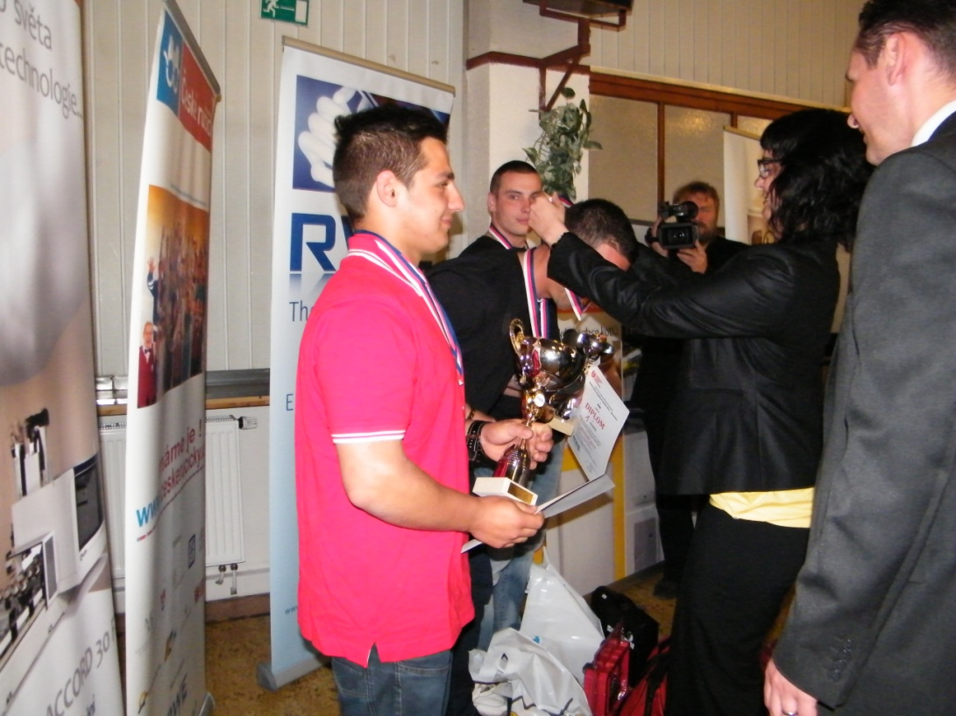

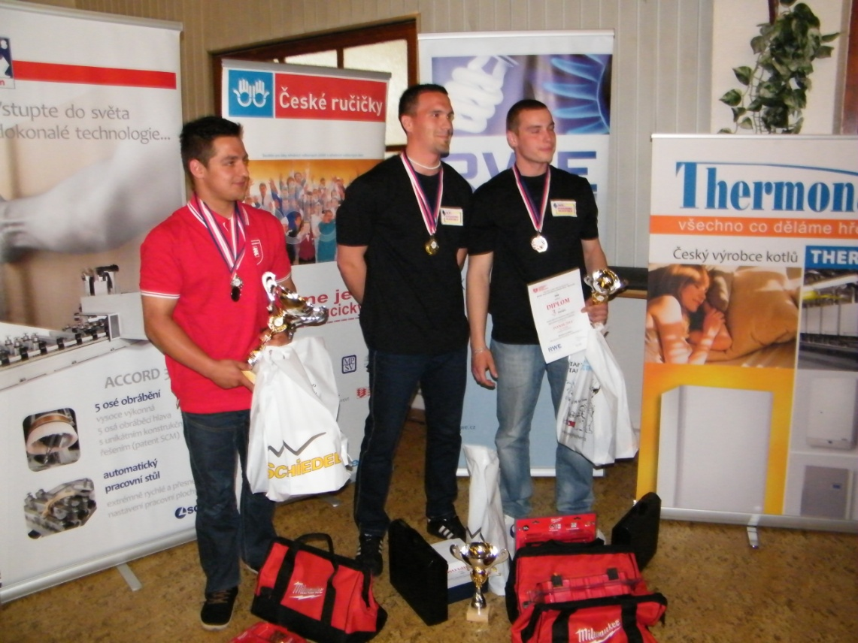
2. místo – Tomáš Hrubý, 1. místo - Michal Plosza, 3. místo - Michal Pavlík
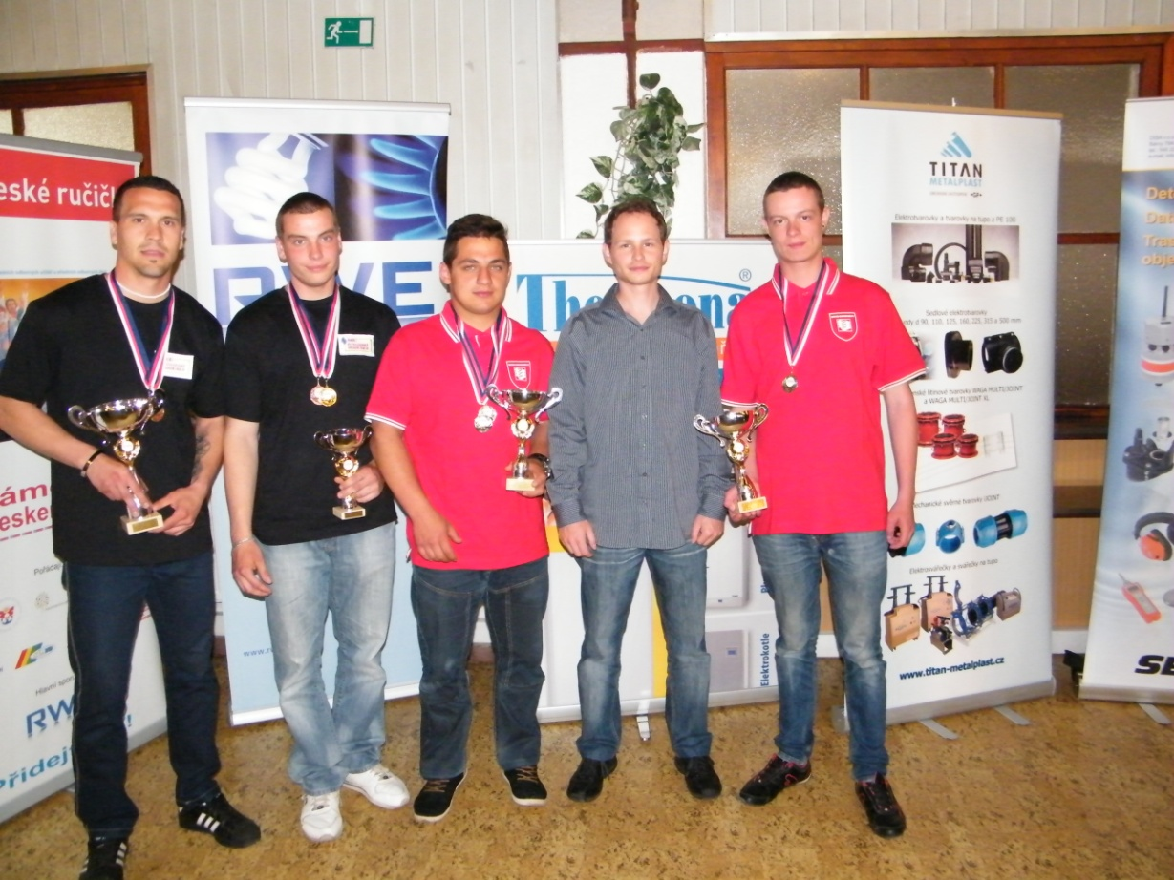
Zleva: Michal Plosza, Michal Pavlík, Tomáš Hrubý, Miroslav Tesař, Petr Linhart
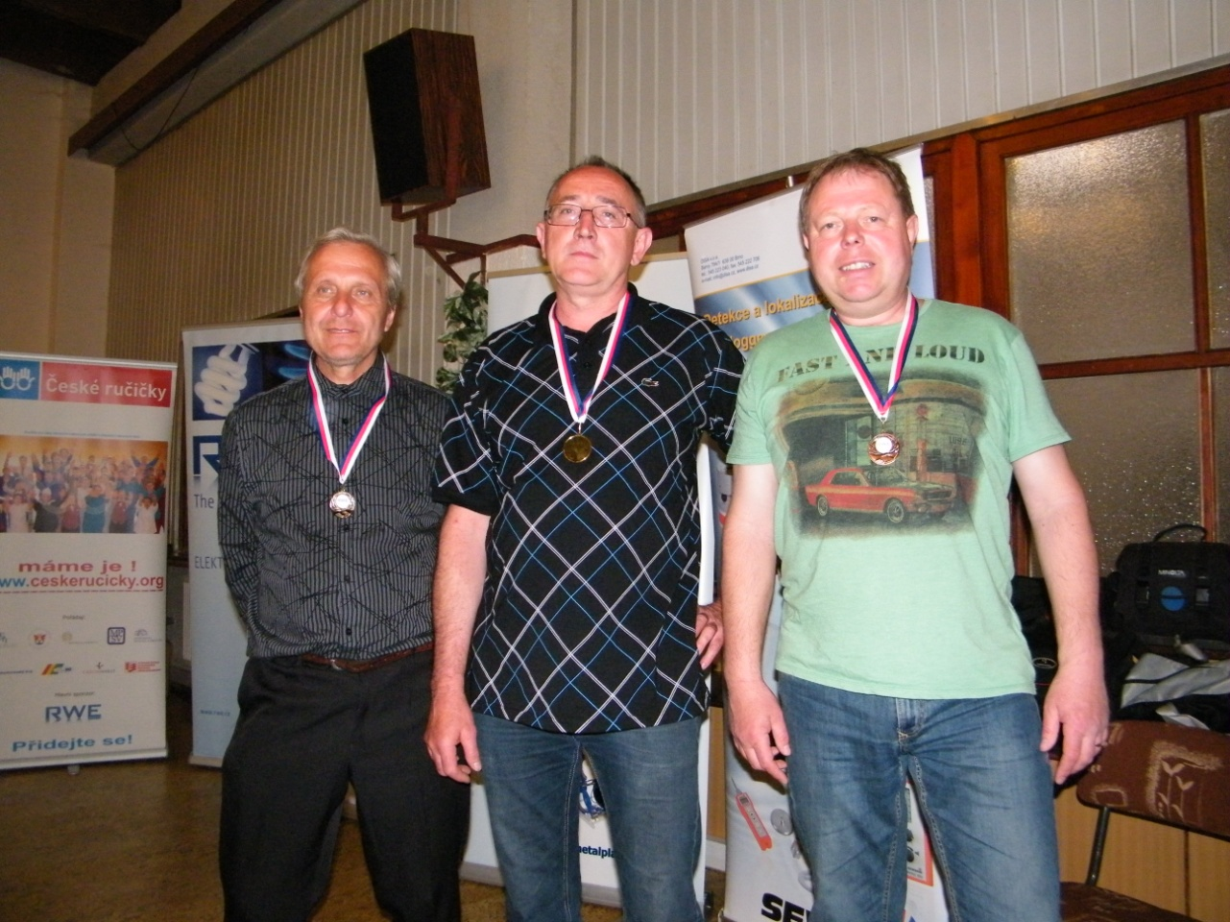
Karel Matoušek -UOV, Josef Čížek - vedoucí UOV, Pavel Říha - UOV

